TRƯỜNG THPT HOÀNG VĂN THỤ  BỘ MÔN TIN HỌC | ĐỀ CƯƠNG ÔN TẬP GIỮA HK II LỚP 11  NĂM HỌC 2025 - 2026
1. MỤC TIÊU
1.1. Kiến thức. Học sinh ôn tập các kiến thức về:
- Hiểu được thuận lợi khi quản trị dữ liệu với CSDL trên máy tính
- Biết các tạo lập CSDL và bảng
- Biết cách cập nhật và truy xuất dữ liệu các bảng đơn giản không có khoá ngoài
1.2. Kĩ năng: Học sinh rèn luyện các kĩ năng:
- Biết cách cài đặt hệ QTCSDL My SQL và phần mềm hỗ trợ truy cập CSDL.
- Thực hiện được các bước chuẩn bị khi tiến hành tạo lập CSDL
- Nâng cao kĩ năng sử dụng máy tính, phần mềm
2. NỘI DUNG
Bài 16: Công việc quản trị cơ sở dữ liệu
Bài 17: Quản trị cơ sở dữ liệu trên máy tính
Bài 18: Thực hành xác định cấu trúc bảng và các trường khoá
Bài 19: Thực hành tạo lập cơ sở dữ liệu và các bảng
Bài 20: Thực hành tạo lập các bảng có khoá ngoài
Bài 21: Thực hành cập nhật và truy xuất dữ liệu các bảng
2.1. Ma trận
TT | Chủ đề/ chương | Nội dung/ đơn vị KT | Mức độ đánh giá |  |  |  |  |  |  |  |  | Tổng |  |  | Tỉ lệ %  điểm
TT | Chủ đề/ chương | Nội dung/ đơn vị KT | TNKQ |  |  |  |  |  | Tự luận
TT | Chủ đề/ chương | Nội dung/ đơn vị KT | Nhiều lựa chọn |  |  | Đúng - sai
TT | Chủ đề/ chương | Nội dung/ đơn vị KT | B | H | VD | B | H | VD | B | H | VD | B | H | VD
1 | Chủ đề 6: Thực hành tạo và khai thác cơ sở dữ liệu | Bài 17: Quản trị CSDL trên máy tính | 2 | 1 | 1 |  | 1 |  |  |  |  | 2 | 2 | 1 | 20
2 | Chủ đề 6: Thực hành tạo và khai thác cơ sở dữ liệu | Bài 18 : Xác định cấu trúc bảng và các trường khoá | 1 | 1 | 1 |  | 1 |  |  |  |  | 1 | 2 | 1 | 17.5
3 | Chủ đề 6: Thực hành tạo và khai thác cơ sở dữ liệu | Bài 19: Thực hành tạo CSDL và các bảng | 1 | 1 | 1 |  |  | 1 |  |  |  | 1 | 1 | 2 | 17.5
4 | Chủ đề 6: Thực hành tạo và khai thác cơ sở dữ liệu | Bài 20: Thực hành tạo lập các bảng có khoá | 1 | 1 | 1 |  |  |  |  |  | 1 | 1 | 2 | 2 | 22.5
5 | Chủ đề 6: Thực hành tạo và khai thác cơ sở dữ liệu | Bài 21 : Thực hành cập nhật và truy xuất dữ liệu đơn giản | 1 | 1 | 1 |  |  |  |  |  | 1 | 1 | 2 | 2 | 22.5
Tổng số câu |  |  | 16 |  |  | 3 |  |  | 2
Tổng số điểm |  |  | 4 |  |  | 3 |  |  | 3
Tỉ lệ % |  |  | 40% |  |  | 30% |  |  | 30%

2.2. CÂU HỎI/BÀI TẬP MINH HOẠ
Phần 1: Câu hỏi trắc nghiệm khách quan
Câu 1: Quản trị là?
A. là quản lý người sử dụng dữ liệu
B. là hạt động song song với một hoạt động cơ bản để thực hiện tốt nhất hoạt động cơ bản
C. là một hoạt động nhằm thúc đẩy người dùng sử dụng dữ liệu một cách có kiểm soát
D. Cả B và C
Câu 2: Mục đích của quản trị CSDL là?
A. đảm bảo cho các hoạt động liên quan đến CSDL được thông suốt
B. đảm bảo cho các hoạt động liên quan đến CSDL được an toàn
C. đảm bảo cho các hoạt động liên quan đến CSDL có hiệu qủa cao
D. cả A, B và C
Câu 3: Nhà quản trị CSDL là?
A. Sự cố về nguồn điện B. Sự cố về hư hỏng thiết bị lưu trữ
C. Sự cố về không gian và thời gian D. người thực thi các hoạt động quản trị CSDL
Câu 4: Phẩm chất của một nhà quản trị CSDL?
A. Cẩn thận, tỉ mỉ B. Tất cả đáp án
C. Khả năng tự học tập D. Kỹ năng ngoại ngữ, chuyên môn cao
Câu 5: Những ngành học có liên quan đến quản trị CSDL là?
A. tất cả các đáp án B. Khoa học máy tính
C. Hệ thống thông tin D. Khoa học dữ liệu
Câu 6: Cài đặt và cập nhật các hệ QTCSDL là?
A. các nhà cung cấp bổ sung tinh năng hay sửa lỗi, loại bỏ những phần lạc hậu, thêm vào tính năng mới.
B. hình thức lấy thêm tiền của người dùng chứ không có gì thay đổi
C. nâng cao dung lượng của mô hình quản lý, khiến nó rối thêm
D. chuyển đổi thông tin các dữ liệu sang một hệ quản trị mới
Câu 7: Ngày nay, theo xu hướng thì nền cơ sở dữ liệu phổ biến là?
A. MySQL B. SQL server. C. Oracle. D. Tất cả đều sai
Câu 8: Một trong những vai trò của người quản trị cơ sở dữ liệu (CSDL) là
A. Người có quyền truy cập và khai thác CSDL
B. Người có nhiệm vụ xây dựng các chương trình ứng dụng
C. Người có nhu cầu khai thác thông tin từ CSDL
D. Người chịu trách nhiệm quản lí các tài nguyên
Câu 9. Nhà quản trị CSDL có mấy nhiệm vụ chính?
A. 3. B. 4. C. 5. D. 6.
Câu 10. Việc đảm bảo tài nguyên là một phần của hoạt động:
A. Đảm bảo cho các hoạt động liên quan đến CSDL thông suốt, an toàn và có hiệu quả cao.
B. Giám sát định kì các hoạt động và xử lí sự cố đối với các CSDL.
C. Lập kế hoạch phát triển CSDL.
D. Duy trì và nâng cấp CSDL.
Câu 11. Chọn câu sai.
A. Nhà quản trị CSDL cần có nền tảng tốt về CSDL, hiểu được các mô hình CSDL.
B. Nhà quản trị CSDL cần có kĩ năng ngoại ngữ và tìm kiếm thông tin.

C. Chứng chỉ MySQL 5.7 Database Administrator là chứng nhận chuyên nghiệp của Oracle về quản trị CSDL.
D. Microsoft Office Specialist là một chứng chỉ quản trị CSDL của Microsoft.
Câu 12. Hệ quản trị CSDL nào là sản phẩm mã nguồn mở miễn phí?
A. Microsoft SQL Server. B. Windows. C. MySQL. D. ORACLE.
Câu 13. Hệ quản trị CSDL nào là sản phẩm mã nguồn mở miễn phí?
A. Microsoft SQL Server. B. Windows. C. MySQL. D. ORACLE.
Câu 14: Nhà quản trị CSDL có thể nâng cao kỹ năng nghề nghiệp thông qua:
A. Chỉ học từ các trường đại học.
B. Thực hiện các dự án nhỏ và học các chứng chỉ quốc tế.
C. Tham gia các khóa học về lập trình web.
D. Làm việc với các dự án phần mềm mã nguồn mở.
Câu 15: Lợi ích chính của việc quản trị CSDL trên máy tính là gì?
A. Tăng tốc độ xử lý dữ liệu và hạn chế sai sót
B. Giảm yêu cầu về phần cứng
C. Không cần nhân lực quản lý
D. Tăng chi phí quản lý
Câu 16. Chọn câu sai.
A. Khi cài đặt HeidiSQL, HeidiSQL sẽ tự động nhận biết mã vùng quốc gia và thiết lập giao diện với ngôn ngữ tương ứng.
B. Ngày nay, việc ứng dụng quản trị CSDL trên máy tính đã được thực hiện một cách phổ biến ở hầu khắp các hoạt động quản lí kinh tế $−$ xã hội.
C. Việc ứng dụng CSDL trong quản lí đem lại nhiều lợi ích to lớn: tiện lợi, kịp thời, nhanh chóng, hạn chế sai sót, …
D. MySQL có các phiên bản tương ứng chạy được trên nhiều nền tảng: MS Windows, LINUX, Mac OS, UNIX, …
Câu 17. Trong giao diện đầu tiên của HeidiSQL, ô không được đặt giá trị mặc định là:
A. Library. B. Người dùng. C. Tên máy chủ / IP. D. Kiểu mạng.
Câu 18: Do đâu mà Quản lý CSDL trên máy tính cung cấp khả năng kiểm soát truy cập và độ bảo mật cao hơn so với quản lý thủ công?
- Dữ liệu trong CSDL có thể được tìm kiếm, lọc, và phân tích theo nhiều tiêu chí khác nhau trong thời gian ngắn, giúp người quản lý dễ dàng đưa ra quyết định hoặc tìm kiếm thông tin cần thiết
- Các hoạt động cập nhật và chỉnh sửa dữ liệu trên máy tính thường được tự động hóa và có thể được thực hiện đồng thời trên nhiều bản ghi, giúp tiết kiệm thời gian và giảm bớt công sức so với quản lý thủ công mà phải xử lý từng bản ghi một
- Được trải nghiệm nhiều tính năng khác nhau: nghe, gọi, chơi trò chơi, xem video
- Dữ liệu trong CSDL có thể được bảo vệ bằng cá biện pháp bảo mật như mã hoá
Câu 19: MySQL là gì?
- Một hệ quản trị CSDL mã nguồn mở được phát triển bởi Oracle Corporation
- Được cộng đồng nguồn mở hỗ trợ và phát triển
- Là một trong những hệ quản trị CSDL phổ biến nhất trên thế giới, được sử dụng rộng rãi trong các ứng dụng web, từ các trang web cá nhân, blog, cho đến các công ty công nghệ lớn
- Cả 3 đáp án trên đều đúng
Câu 20: Chức năng nào của hệ quản trị CSDL giúp bảo vệ dữ liệu khỏi những truy cập trái phép?
A. Tính toàn vẹn dữ liệu B. Tính phân quyền người dùng
C. Tính nhất quán dữ liệu D. Tính lưu trữ
Câu 21: Phần mềm HeidiSQL được sử dụng để làm gì trong quản trị CSDL?
A. Quản lý giao diện đồ họa cho MySQL B. Chạy các ứng dụng ngoài hệ thống
C. Tăng tốc độ xử lý MySQL D. Quản lý bộ nhớ máy tính
Câu 22: Một tính năng đặc biệt của HeidiSQL là gì?
A. Chỉ hỗ trợ MySQL B. Hỗ trợ nhiều ngôn ngữ, bao gồm tiếng Việt
C. Không hỗ trợ kết nối Internet D. Chỉ có trên hệ điều hành Windows
Câu 23: Lợi ích của hệ quản trị CSDL trong lĩnh vực ngân hàng là gì?
A. Giảm thiểu nhân lực B. Tăng thời gian xử lý giao dịch
C. Đảm bảo giao dịch chính xác và nhanh chóng D. Hạn chế khả năng tự động hóa
Câu 24. Có thể viết lại mô tả bảng dưới đây như thế nào?
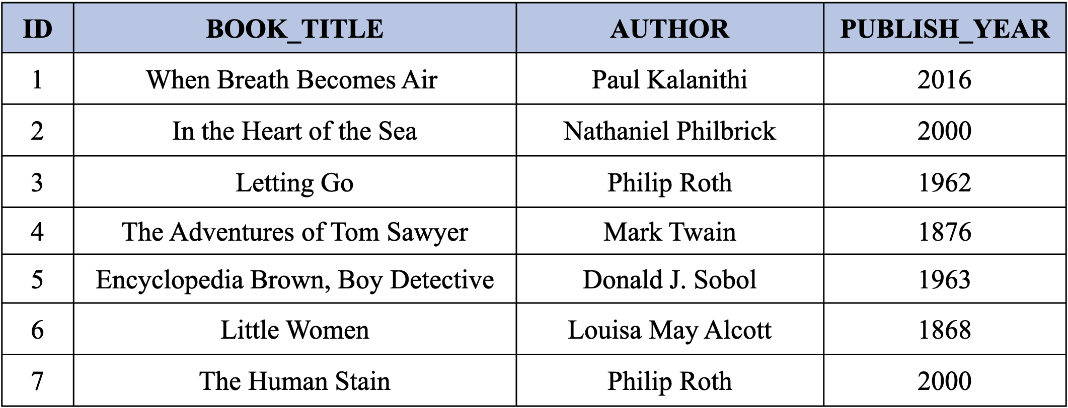
A. book(idBook; bookTitle; authorName; publishYear).
B. book(idBook; bookTitle; authorName; publishYear).
C. book(idBook, bookTitle, authorName, publishYear).
D. book(idBook, bookTitle, authorName, publishYear).
Câu 25. Khoá cấm trùng lặp là:
A. UNIQUE. B. SEPARATE. C. PPIMARY. D. ONLY.
Câu 26. Cho các bước tạo lập CSDL:
1. Chọn thẻ Tạo mới.
2. Nháy nút trái chuột ở vùng danh sách các CSDL đã chọn.
3. Nhập tên CSDL.
4. Chọn Cơ sở dữ liệu.
5. OK.
Thứ tự đúng của các bước là:
A. 4 $→$ 2 $→$ 1 $→$ 3 $→$ 5. B. 2 $→$ 3 $→$ 1 $→$ 4 $→$ 5.
C. 1 $→$ 3 $→$ 2 $→$ 4 $→$ 5. D. 2 $→$ 1 $→$ 4 $→$ 3 $→$ 5.
Câu 27. Cho bảng dữ liệu dưới đây. Chọn câu đúng.
A. Khi tạo lập bảng book, chọn kiểu dữ liệu của trường AUTHOR là INT.
B. Có thể đặt AUTO_INCREMENT ở bất kì trường nào.
C. Khi tạo lập bảng book, chọn kiểu dữ liệu của trường ID là INT.
D. Trường được chọn làm khoá chính có thể có giá trị NULL.
Câu 28: Việc CSDL sẽ cho phép lưu trữ và quản lý thông tin về các ca sĩ và nhạc sĩ, bao gồm các trường như idcasi, tencasi, idnhacsi, tennhacsi có lợi ích gì?
- Giúp tổ chức có thể dễ dàng tra cứu và quản lý thông tin cá nhân
- Giúp tổ chức có thể dẽ dàng tra cứu và quản lý thông tin hoạt động nghệ thuật, tác phẩm âm nhạc của các ca sĩ và nhạc sĩ một cách hiệu quả
- Giúp tổ chức có thể dẽ dàng tra cứu và quản lý tác phẩm âm nhạc của các ca sĩ và nhạc sĩ một cách hiệu quả
- Cả 3 đáp án đều đúng
Câu 29: Khi cần quản lý thêm thông tin ngày sinh của các ca sĩ trong CSDL, nên thay đổi như thế nào?
A. Thêm trường ngaysinh vào bảng banthuam B. Thêm trường ngaysinh vào bảng casi
C. Tạo bảng mới lưu trữ thông tin ngày sinh D. Không cần thay đổi
Câu 30: Có các loại khoá nào trong CSDL?
- Khoá chính
- Khoá ngoài
- Khoá cấm trùng lặp giá trị
- Cả 3 đáp án trên đều đúng
Câu 31: Trong cấu trúc bảng bannhac(idBannhac, tenBannhac, idNhacsi), trường idNhacsi là gì?
A. Khóa chính B. Khóa ngoài C. Khóa cắm trùng lặp D. Chỉ mụ
Câu 32: Trường nào trong bảng banthuam(idBanthuam, idBannhac, idCasi) là khóa ngoài?
A. idBanthuam B. idBannhac và idCasi C. tenBannhac D. tenCasi
Câu 33: Khi tạo lập cơ sở dữ liệu mới trong MySQL, bộ mã ký tự mặc định nào thường được sử dụng?
A. ASCII B. utf8mb3 C. Unicode 2 byte D. utf8mb4
Câu 34: Để tạo bảng "nhacsi" với trường "idNhacsi" và "tenNhacsi", kiểu dữ liệu của "idNhacsi" là gì?
A. VARCHAR B. INT C. TEXT D. FLOAT
Câu 35:Trong quá trình tạo bảng, nếu muốn trường "idNhacsi" tự động tăng giá trị, ta phải chọn tùy chọn nào?
A. AUTO_INCREMENT B. UNSIGNED C. NOT NULL D. DEFAULT
Câu 36. Các bước khai báo khoá chính là:
A. Nháy nút phải chuột vào dòng khai báo khoá chính $→$ Chọn Create new index $→$ KEY.
B. Nháy nút phải chuột vào dòng khai báo khoá chính $→$ Chọn Create new index $→$ PRIMARY.
C. Nháy nút phải chuột vào dòng khai báo khoá chính $→$ Chọn Create new index $→$ UNIQUE.
D. Nháy nút phải chuột vào dòng khai báo khoá chính $→$ Chọn Create new index $→$ SPATIAL.
Câu 37. Chọn câu sai.
A. Khoá ngoài có tác dụng liên kết dữ liệu giữa các bảng.
B. Các trường là khoá ngoài của bảng là các trường tham chiếu đến một trường khoá chính (k) của một bảng khác vì vậy cần được khai báo giá trị mặc định phù hợp với giá trị tương ứng của k.
C. Để khai báo khoá ngoài, chọn thẻ Foreign keys.
D. Để khai báo khoá ngoài, chọn thẻ Check constraints.
Câu 38: Khi khai báo trường "tenNhacsi", kiểu dữ liệu nào phù hợp để lưu tên của nhạc sĩ?
A. INT B. VARCHAR C. FLOAT D. DATE
Câu 39: Khi khai báo trường "tenNhacsi", độ dài tối đa bao nhiêu thường được sử dụng?
A. 50 B. 100 C. 255 D. 500
Câu 40:Khi khai báo khóa ngoài, kiểu dữ liệu của trường idNhacsi trong bảng "bannhac" nên là gì?
A. VARCHAR B. TEXT C. INT D. FLOAT
Câu 41. Phương án nào không phải là thao tác cập nhật dữ liệu các bảng đơn giản, không có khoá ngoài?
A. Thêm mới dữ liệu vào bảng. B. Chỉnh sửa dữ liệu trong bảng.
C. Lọc dữ liệu trong bảng. D. Xoá dòng dữ liệu trong bảng.
Câu 42. Để liên kết các bảng, ta sử dụng mệnh đề:
A. JOIN. B. CONNECT. C. GROUP BY. D. LINK.
Câu 43. Chọn câu sai.
A. Khi cập nhật một bảng có khoá ngoài, dữ liệu của trường khoá ngoài phải là dữ liệu tham chiếu được đến một trường khoá chính của một bảng tham chiếu.
B. Hệ quản trị CSDL không thể ngăn chặn được các lỗi không liên quan đến logic nào.
C. Hệ quản trị CSDL không thể ngăn chặn được các lỗi theo logic đã được khai báo.
D. Khi thêm mới dữ liệu vào bảng, không cần nhập dữ liệu vào trường được đặt AUTO_INCREMENT.
Câu 44. Phần mềm HeidiSQL không hỗ trợ hệ QTCSDL nào?
A. MySQL. B. Microsoft SQL Server. C. ORACLE. D. PostgreSQL
Câu 45. Đâu không phải là chứng chỉ về quản trị CSDL?
A. Azure Data Fundamentals. B. Digital Literacy Certification.
C. Database SQL Associate. D. PostgreSQL 12 Associate.
Câu 46: Khi khai báo cặp trường (tenBannhac, idNhacsi) không được trùng lặp giá trị, loại khóa nào được sử dụng?
A. PRIMARY B. UNIQUE C. FOREIGN KEY D. INDEX
Câu 47: Thao tác nào được sử dụng để khai báo khóa chính cho trường idBannhac?
A. Chọn "Create new index" → "UNIQUE"
B. Chọn "Create new index" → "PRIMARY"
C. Chọn "Create new index" → "FOREIGN KEY"
D. Chọn "Create new index" → "INDEX"
Câu 48: Khi chỉnh sửa dữ liệu trong bảng, để sửa nội dung của một ô dữ liệu, ta thực hiện thao tác nào?
A. Nhấn đôi chuột vào ô cần sửa B. Chọn ô rồi nhấn phím Deletex
C. Chọn ô rồi nhấn phím Ctrl + Enter D. Chọn ô rồi nhấn phím F
Câu 49: Trong HeidiSQL, tổ hợp phím nào được sử dụng để xóa các dòng dữ liệu đã chọn?
A. Ctrl + Delete B. Shift + Delete C. Alt + Delete D. Ctrl + Shift
Câu 50: Câu lệnh SQL nào dùng để lấy tất cả các trường trong bảng "nhacsi"?
A. SELECT * FROM nhacsi
B. SELECT idNhacsi, tenNhacsi FROM nhacsi
C. SELECT nhacsi.* FROM nhacsi
D. SELECT * FROM nhacsi WHERE idNhacsi > 0
Câu 51: Để tìm kiếm các bản ghi có tên nhạc sĩ bắt đầu bằng chữ "P", câu lệnh SQL nào là đúng?
A. SELECT * FROM nhacsi WHERE tenNhacsi = 'P%'
B. SELECT * FROM nhacsi WHERE tenNhacsi LIKE 'P%'x
C. SELECT * FROM nhacsi WHERE tenNhacsi LIKE '%P%'x
D. SELECT * FROM nhacsi WHERE tenNhacsi LIKE '%P'
Câu 52: Khi muốn xóa tất cả các bản ghi trong bảng "nhacsi", nhưng vẫn giữ cấu trúc bảng, ta sử dụng câu lệnh nào?
A. DELETE FROM nhacsi B. DROP TABLE nhacsi
C. TRUNCATE TABLE nhacsi D. DELETE * FROM nhacsi
Câu 53: Câu lệnh SQL nào sau đây dùng để sắp xếp dữ liệu theo tên nhạc sĩ theo thứ tự tăng dần?
A. SELECT * FROM nhacsi ORDER BY tenNhacsi DESC
B. SELECT * FROM nhacsi ORDER BY tenNhacsi ASC
C. SELECT * FROM nhacsi ORDER BY idNhacsi
D. SELECT * FROM nhacsi WHERE ORDER BY tenNhacsi ASC
Câu 54: Làm thế nào để xóa nhiều dòng dữ liệu trong bảng nhacsi trên HeidiSQL?
a) Chọn dòng dữ liệu và nhấn phím Delete trên bàn phím.
b) Chọn nhiều dòng dữ liệu, sau đó nhấn tổ hợp phím Ctrl+Delete hoặc sử dụng biểu tượng xóa.
c) Sử dụng câu lệnh SQL DELETE để xóa các dòng dữ liệu.
d) Nhấp chuột phải vào từng dòng và chọn Xóa dòng.
Câu 55: Để truy xuất dữ liệu từ bảng "banthuam" với điều kiện cụ thể trên trường "idbannhac" ta dùng câu lệnh?
- SELECT * FROM banthuam;
- SELECT * FROM banthuam ORDER BY idbannhac ASC;
- SELECT idbannhac, idcasi FROM banthuam;
- SELECT * FROM banthuam WHERE idbannhac = 1; -- Giả sử giá trị idbannhac cần tìm là 1
Câu 56: Để truy xuất tất cả dữ liệu từ bảng "banthuam" ta dùng câu lệnh?
- SELECT * FROM banthuam;
- SELECT * FROM banthuam ORDER BY idbannhac ASC;
- SELECT idbannhac, idcasi FROM banthuam;
- SELECT * FROM banthuam WHERE idbannhac = 1; -- Giả sử giá trị idbannhac cần tìm là 1
Câu 57: Để truy xuất dữ liệu từ bảng "banthuam" với điều kiện kết hợp giữa nhiều trường ta dùng câu lệnh?
- SELECT * FROM banthuam WHERE idcasi = 2 -- Giả sử giá trị idcasi cần tìm là 2 AND banthuam >= 100; -- Giả sử giá trị banthuam cần tìm là lớn hơn hoặc bằng 100
- SELECT * FROM banthuam ORDER BY idbannhac ASC;
- SELECT idbannhac, idcasi FROM banthuam;
- SELECT * FROM banthuam WHERE idbannhac = 1; -- Giả sử giá trị idbannhac cần tìm là 1
Câu 58: Để truy xuất dữ liệu từ bảng "banthuam" sắp xếp theo một trường cụ thể ta dùng câu lệnh?
- SELECT * FROM banthuam;
- SELECT * FROM banthuam ORDER BY idbannhac ASC;
- SELECT * FROM banthuam ORDER BY idbannhac ASC; -- Giả sử muốn sắp xếp theo trường idbannhac tăng dần
- SELECT * FROM banthuam WHERE idbannhac = 1; -- Giả sử giá trị idbannhac cần tìm là 1
Câu 59: Trường idNhacsi là trường khóa ngoài đã được khai báo tham chiếu đến trường idNhacsi của bàng nhacsi, để đảm bảo giá trị nhất quán giá trị hợp lệ chỉ có thể lấy từ các giá trị của ?
- idNhacsi có trong bảng tenBannhac
- nhacsi có trong bảng idNhacsi
- idNhacsi có trong bảng nhacsi
- Đáp án khác
Câu 60: Khi cập nhật một bảng có khoá ngoài, dữ liệu của trường khoá ngoài phải là?
- Biểu thức logic một bảng khác
- Biểu thức kí tự liên kết với một ô trong bảng
- Dữ liệu tham chiếu được đến một trường khoá chính của một bảng tham chiếu
- Cả 3 đáp án trên đều đúng
Phần 2: Câu trắc nghiệm đúng sai: Trong mỗi ý a. b. c. d. của mỗi câu, học sinh chọn đúng hoặc sai
Câu 1: Nhiệm vụ nào dưới đây thuộc về nhà quản trị cơ sở dữ liệu (CSDL)?
a) Thiết kế và lập trình ứng dụng phần mềm.
b) Cài đặt và cập nhật các hệ quản trị cơ sở dữ liệu (QTCSDL).
c) Phát triển hệ thống mạng trong tổ chức.
d) Quản lý tài liệu giấy tờ liên quan đến CSDL.
Câu 2: Nhà quản trị CSDL cần có những phẩm chất nào sau đây?
a) Kiên nhẫn, tỉ mỉ và có khả năng phân tích.
b) Kỹ năng giao tiếp xã hội tốt để thương thảo hợp đồng.
c) Kiến thức chuyên sâu về thiết kế đồ họa.
d) Khả năng sử dụng ngôn ngữ truy vấn SQL thành thạo.
Câu 3: Tại sao MySQL thường được lựa chọn làm hệ quản trị cơ sở dữ liệu trong nhiều ứng dụng?
a) Vì MySQL là phần mềm mã nguồn mở và miễn phí.
b) Vì MySQL không hỗ trợ việc quản lý chặt chẽ sự nhất quán dữ liệu.
c) Vì MySQL thích hợp cho các bài toán quản trị cơ sở dữ liệu lớn và trực tuyến.
d) Vì MySQL yêu cầu phải có kết nối Internet để sử dụng.
Câu 4: Nếu muốn quản lý thêm thông tin về ngày sinh của các ca sĩ, cơ sở dữ liệu cần thay đổi bảng nào?
a) Bảng banthuam b) Bảng bannhac c) Bảng casi d) Bảng nhacsi
Câu 5: MySQL có hạn chế nào sau đây?
- Dễ sử dụng
- Miễn phí
- Giao diện dòng lệnh không thuận tiện với người dùng mới
- Người dùng có thể kết nối với SQL
Câu 6: Trường "idBannhac" trong bảng "bannhac" có những đặc điểm nào sau đây?
a) Kiểu dữ liệu của trường "idBannhac" là INT và có giá trị tự động tăng.
b) Trường "idBannhac" cho phép giá trị NULL.
c) Trường "idBannhac" được đặt làm khóa chính và không cho phép giá trị trùng lặp.
d) Trường "idBannhac" có giá trị mặc định là một chuỗi rỗng.
Phần 3: Phần tự luận
- Hãy tạo lập bảng Quận/ Huyện trong CSDL quản lý tên Quận/ Huyện, Tỉnh/ Thành phố.
- Cập nhật và truy xuất dữ liệu bảng Tỉnh/ Thành phố trong CSDL quản lý tên Quận/ Huyện, Tỉnh/ Thành phố.

2.3. Đề minh họa

TRƯỜNG THPT HOÀNG VĂN THỤ  BỘ MÔN TIN HỌC | ĐỀ MINH HỌA GIỮA HKII  MÔN TIN HỌC – KHỐI 11  NĂM HỌC 2025- 2026
- TRẮC NGHIỆM.
Khoanh tròn vào chữ cái in hoa đứng trước câu trả lời đúng tương ứng với các câu hỏi.
Câu 1: Một Hệ CSDL gồm:
A. CSDL và các thiết bị vật lý. B. Hệ QTCSDL và các thiết bị vật lý.
C. Các phần mềm ứng dụng và CSDL. D. CSDL và hệ quản trị CSDL và khai thác CSDL đó.
Câu 2: Hệ quản trị CSDL là:
A. Phần mềm dùng tạo lập CSDL
B. Phần mềm dùng tạo lập, cập nhật, lưu trữ và khai thác thông tin của CSDL
C. Phần mềm để thao tác và xử lý các đối tượng trong CSDL
D. Phần mềm dùng tạo lập, lưu trữ một CSDL
Câu 3: Hệ CSDL có một người dùng được gọi là gì?
A. Hệ CSDL khách chủ B. Hệ CSDL phân tán
C. Hệ CSDL cá nhân D. Hệ CSDL trung tâm
Câu 4: Em hãy cho biết ý kiến nào là đúng. Trong giờ ôn tập về hệ CSDL, các bạn trong lớp thảo luận rất hăng hái. Đề cập đến vai trò của máy khách trong hệ CSDL khách-chủ, có rất nhiều bạn phát biểu:
A. Không được phép cài đặt thêm bất kì một CSDL cá nhân nào
B. Có quyền xin được cấp phát tài nguyên
C. Có nhiệm vụ kiểm tra quyền được truy cập vào CSDL
D. Không được phép quản lý các giao diện khi thực hiện các chương trình ứng dụng khai thác CSDL
Câu 5: Trong SQL, mệnh đề ALTER TABLE dùng để làm gì?
A. Dùng để thêm, xóa, và sửa đổi các cột trong một bảng đã có.
B. Dùng để xóa dữ liệu khỏi bảng trong cơ sở dữ liệu
C. Dùng để xóa bảng trong cơ sở dữ liệu
D. Dùng để chèn dữ liệu vào bảng trong cơ sở dữ liệu
Câu 6: Các yếu tố tham gia trong việc bảo mật hệ thống như mật khẩu, mã hoá thông tin cần phải:
A. Không được thay đổi để đảm bảo tính nhất quán.
B. Chỉ nên thay đổi nếu người dùng có yêu cầu.
C. Chỉ nên thay đổi một lần sau khi người dùng đăng nhập vào hệ thống lần đầu tiên.
D. Phải thường xuyên thay đổi để tăng cường tính bảo mật.
Câu 7: Hệ quản trị CSDL sẽ truy cập vào các bảng dữ liệu nào khi thực hiện câu truy vấn?
A. Bảng dữ liệu có tên được chỉ ra sau WHERE
B. Bảng dữ liệu có tên được chỉ ra sau SELECT
C. Bảng dữ liệu có tên được chỉ ra sau FROM
D. Bảng dữ liệu có tên được chỉ ra sau JOIN
Câu 8: Trong SQL, làm thế nào để chọn tất cả các cột dữ liệu trong bảng Persons:
A. SELECT * FROM Persons. B. SELECT ALL Persons
C. SELECT *.Persons n D. SELECT [all] FROM Persons.
Câu 9: SQL là viết tắt của cụm từ nào?
A. Structured Query Language B. Standard Query Language
C. Sequential Query Language D. Simple Query Language
Câu 10: Trong Access, để đặt kiểu dữ liệu cho một trường trong bảng, bạn cần làm gì?
A. Chọn Design -> Data Type
B. Chọn trường và nhấn phím F2 trên bàn phím
C. Kích chuột phải vào trường và chọn Properties
D. Kích đúp vào ô kiểu dữ liệu trong cột trường
Câu 11: Làm thế nào để chuyển hóa Hansen thành Nilsen trong cột LastName của bảng Persons:
A. UPDATE Persons SET LastName = ‘Nilsen’ WHERE LastName = ‘Hansen’
B. UPDATE Persons SET LastName = ‘Hansen’ INTO LastName = ‘Nilsen’
C. MODIFY Persons SET LastName = ‘Hansen’ INTO Lastname = ‘Nilsen’
D. MODIFY Persons SET LastName = ‘Nilsen’ WHERE LastName = ‘Hansen’
Câu 12: Hãy chọn phương án ứng với cú pháp được sử dụng để tạo ràng buộc Check:
A. CONSTRAINT tên ràng buộc CHECK (điều kiện)
B. CHECK tên ràng buộc CONSTRAINT (điều kiện)
C. CONSTRAINT thuộc tính CHECK (điều kiện)
D. CONSTRAINT tên ràng buộc CHECK (điều kiện)
Câu 13: CSDL phân tán là một tập hợp dữ liệu có liên quan (về …I… ) được dùng chung và phân tán về mặt …II… trên một mạng máy tính. Hãy chọn từ thích hợp điền vào hai chỗ trống.
A. I là logic; II là hình thức B. I là logic; II là vật lí
C. I là lý thuyết; II là vật lí D. I là tổ chức; II là cài đặt
Câu 14: Trong quá trình nhập dữ liệu vào bảng trong Access, Access tự động lưu kết quả nhập liệu khi nào?
A. Khi nhấp chuột vào ô tên trường B. Khi nhấp chuột vào biểu tượng Save
C. Khi kết thúc một bản ghi D. Khi chuyển sang bản ghi tiếp theo
Câu 15: Đặc điểm nào sau đây không là đặc trưng của một quan hệ trong hệ CSDL quan hệ?
A. Các bộ là phân biệt và thứ tự các bộ không quan trọng
B. Quan hệ không có thuộc tính đa trị hay phức tạp
C. Mỗi thuộc tính có một tên phân biệt và thứ tự các thuộc tính là quan trọng
D. Tên của các quan hệ có thể trùng nhau
Câu 16: Hàm nào dưới đây là hàm tập hợp trong SQL?
A. LEFT B. LEN C. AVG D. JOIN
Phần 2: Câu trắc nghiệm đúng sai: Trong mỗi ý a. b. c. d. của mỗi câu, học sinh chọn đúng hoặc sai
Câu 1: Làm thế nào để xóa nhiều dòng dữ liệu trong bảng nhacsi trên HeidiSQL?
a) Chọn dòng dữ liệu và nhấn phím Delete trên bàn phím.
b) Chọn nhiều dòng dữ liệu, sau đó nhấn tổ hợp phím Ctrl+Delete hoặc sử dụng biểu tượng xóa.
c) Sử dụng câu lệnh SQL DELETE để xóa các dòng dữ liệu.
d) Nhấp chuột phải vào từng dòng và chọn Xóa dòng.
Câu 2: Tại sao MySQL ngăn chặn việc xóa dòng dữ liệu của nhạc sĩ Văn Cao trong bảng nhacsi?
a) Vì nhạc sĩ Văn Cao có nhiều bản nhạc nổi tiếng.
b) Vì idNhacsi của Văn Cao đang được tham chiếu trong bảng bannhac .
c) Vì bảng nhacsi không cho phép xóa dữ liệu.
d) Vì không có chức năng xóa trong MySQL
Câu 3: Điều gì sẽ xảy ra khi cố gắng xóa nhạc sĩ trong bảng nhacsi mà nhạc sĩ đó đã được tham chiếu trong bảng bannhac?
a) Dữ liệu sẽ được xóa hoàn toàn từ cả bảng nhacsi và bannhac.
b) Hệ quản trị cơ sở dữ liệu sẽ ngăn chặn việc xóa và thông báo lỗi.
c) Bảng nhacsi sẽ tự động cập nhật lại thông tin để không còn lỗi tham chiếu.
d) Dữ liệu trong bảng bannhac sẽ tự động xóa để phù hợp với thao tác trong bảng nhacsi.

- TỰ LUẬN
Câu 1:
a) Vai trò quan trọng nhất liên quan tới công việc quản trị CSDL của một tổ chức là gì?
b) Nhà quản trị CSDL có cần biết thiết kế CSDL không?
c) Em hãy nêu một số phẩm chất cần có của nhà quản trị CSDL.
Câu 2:
- Bảng artists:  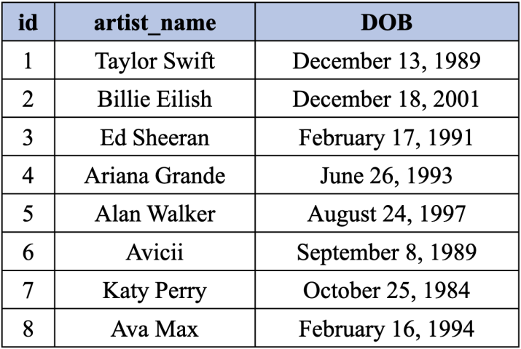 | - Bảng albums:  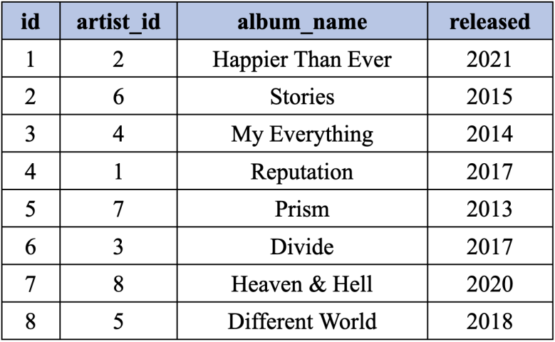

- Bảng songs:
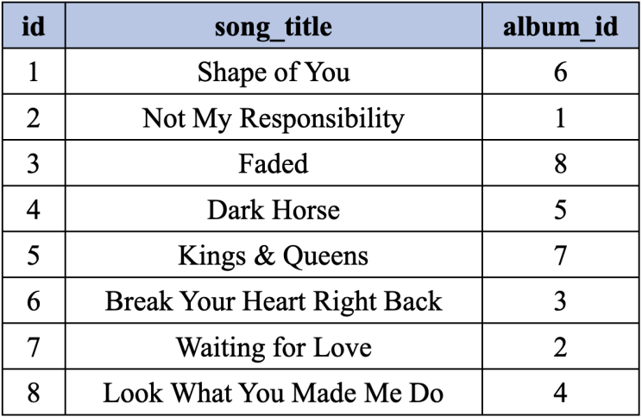

Viết câu lệnh truy vấn SQL để nhận được kết quả như bảng sau:
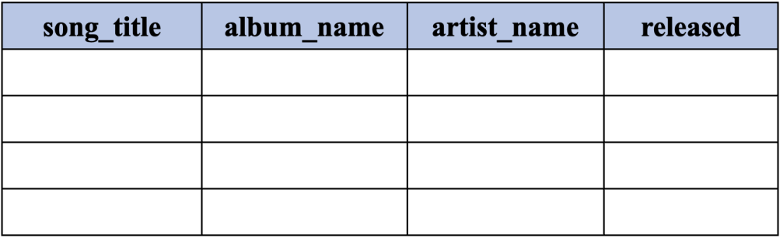
Trong đó:
- Trường artist_name là các nghệ sĩ có tên bắt đầu bằng chữ “A”.
- Trường released được sắp xếp thep thứ tự tăng dần.

Hoàng Mai, ngày 12 tháng 2 năm 2026
TỔ (NHÓM) TRƯỞNG

NGUYỄN THÀNH LONG

